Die Ergebnisse der Leichtathletikbewerbe

Gesamt Dreikampf Buben 3./4.Stufe

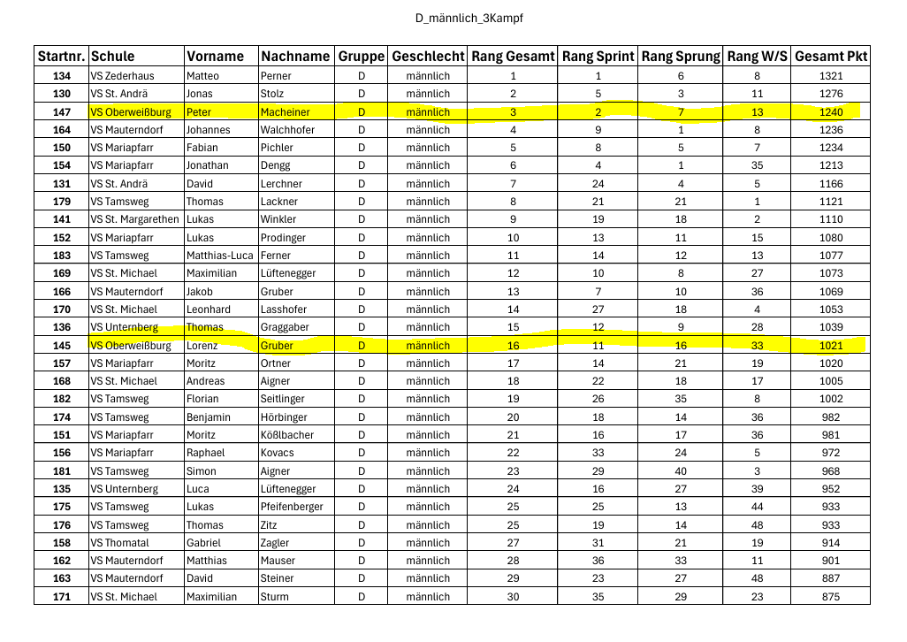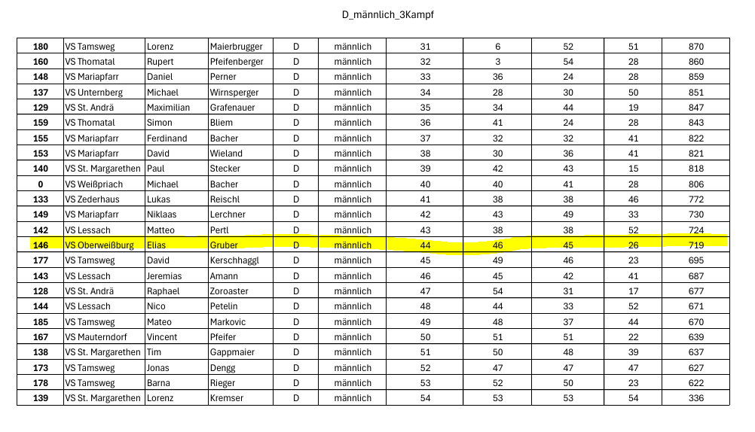

Sprint Buben 3./4.Stufe

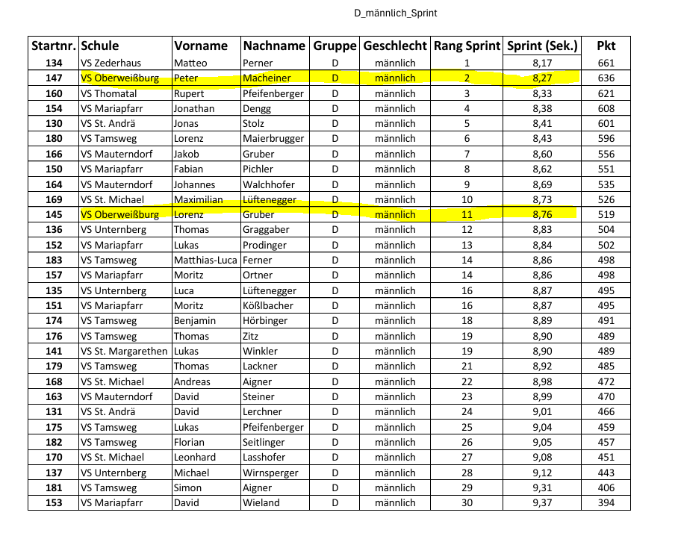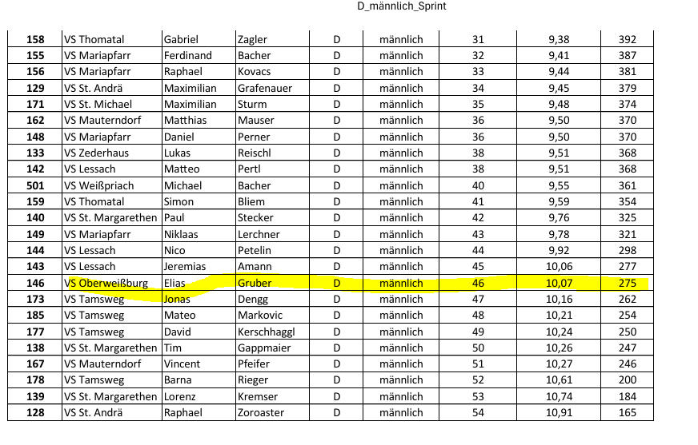

Weitsprung Buben 3./4.Stufe

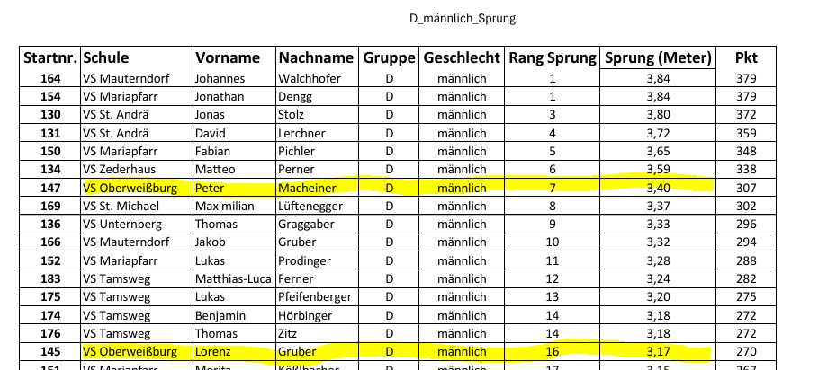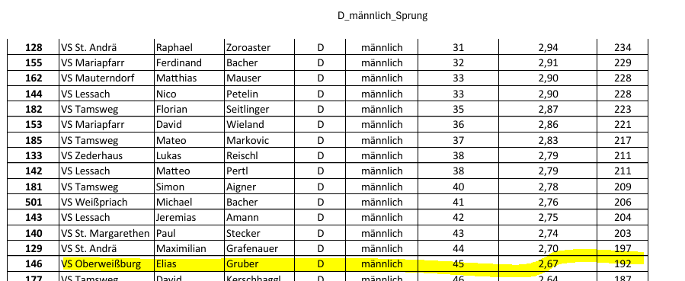

Weitwurf Buben 3./4.Stufe

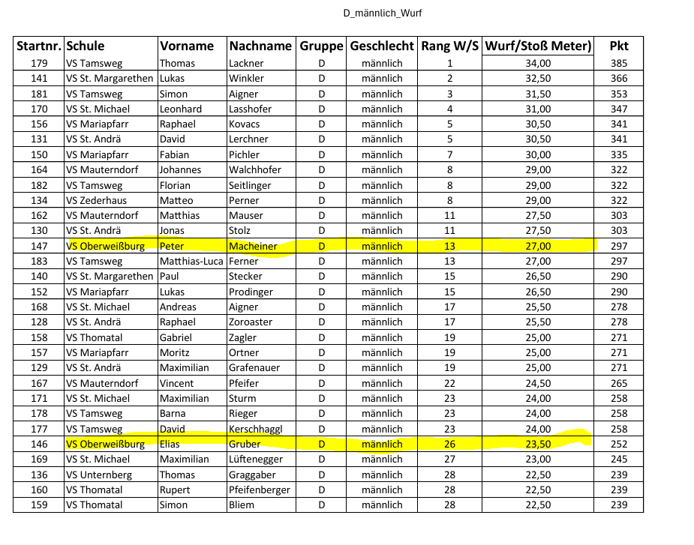

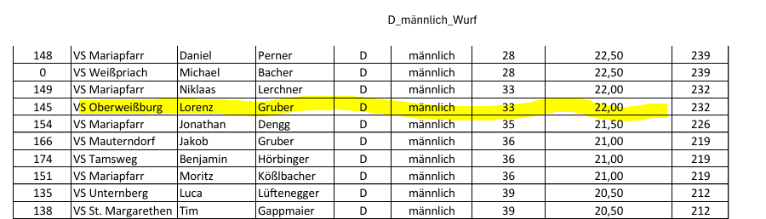

Gesamt Dreikampf Mädchen 1./2.Stufe

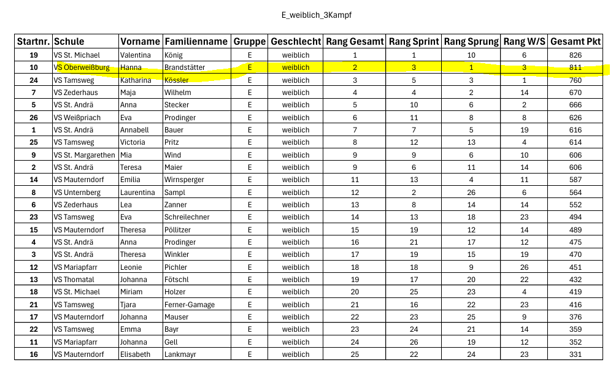

Weitsprung Mädchen 1./2.Stufe

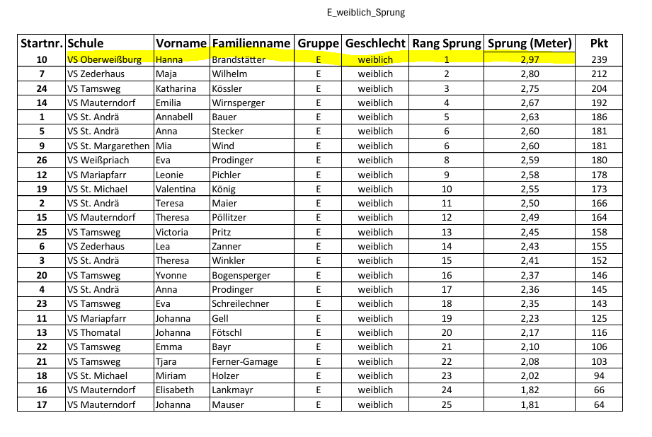

Weitwurf Mädchen 1./2.Stufe

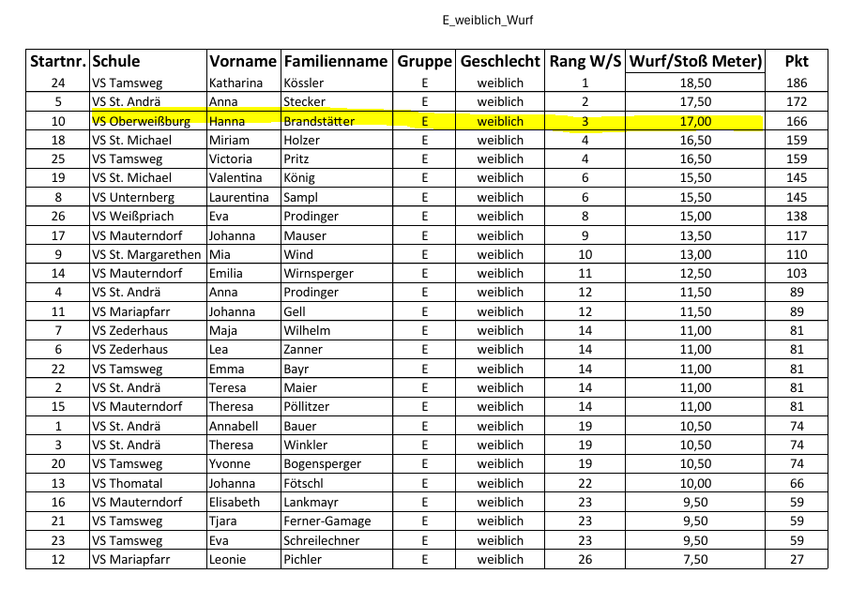

Sprint Mädchen 1./2.Stufe

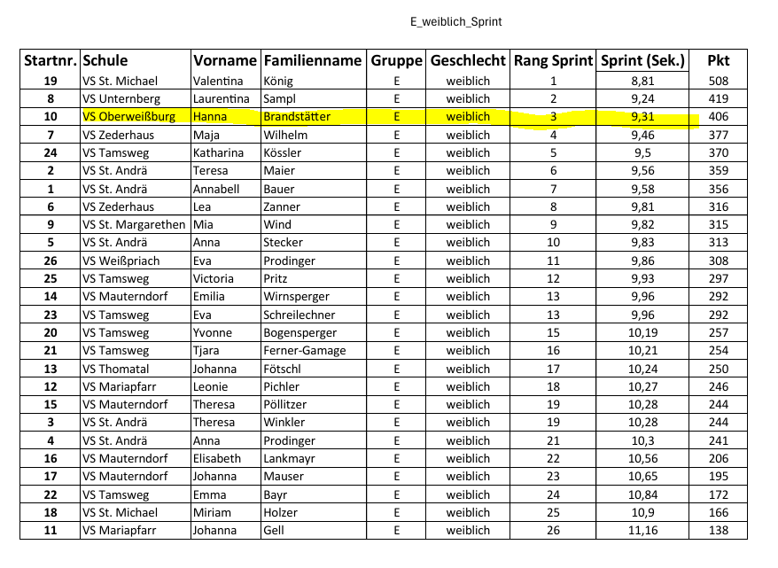

Gesamt Dreikampf Buben 1./2.Stufe

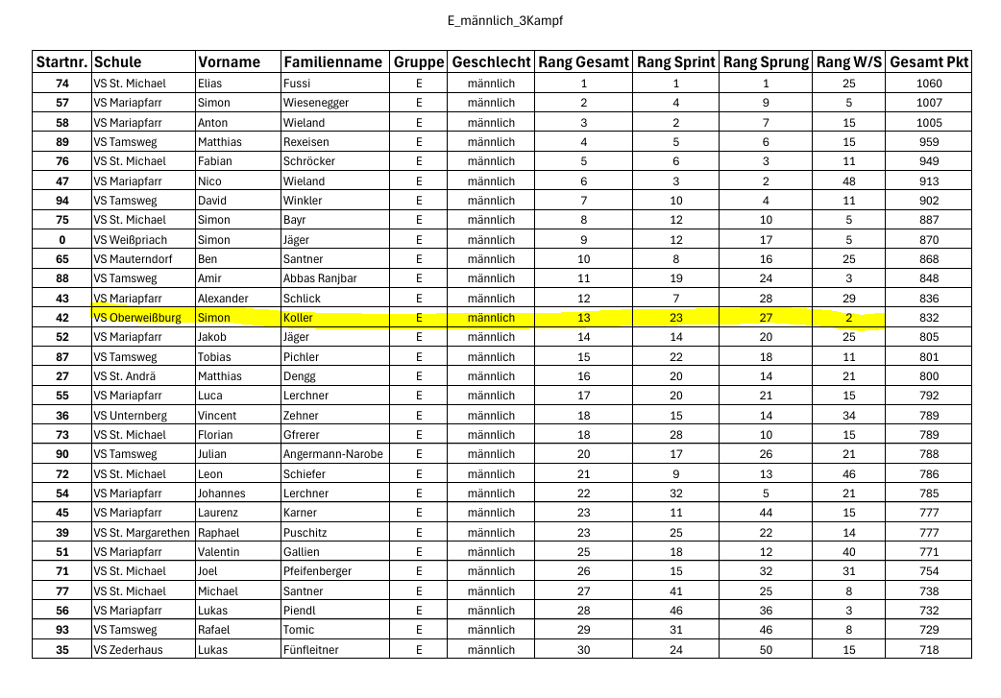

Sprint Buben 1./2.Stufe

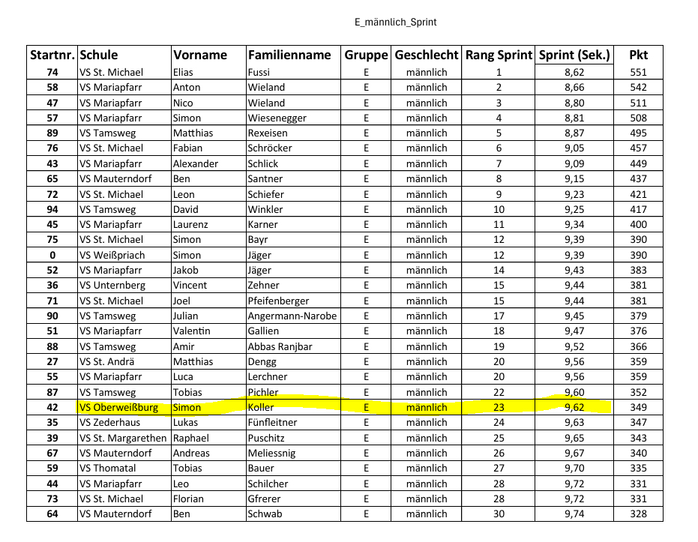

Weitsprung Buben 1./2.Stufe

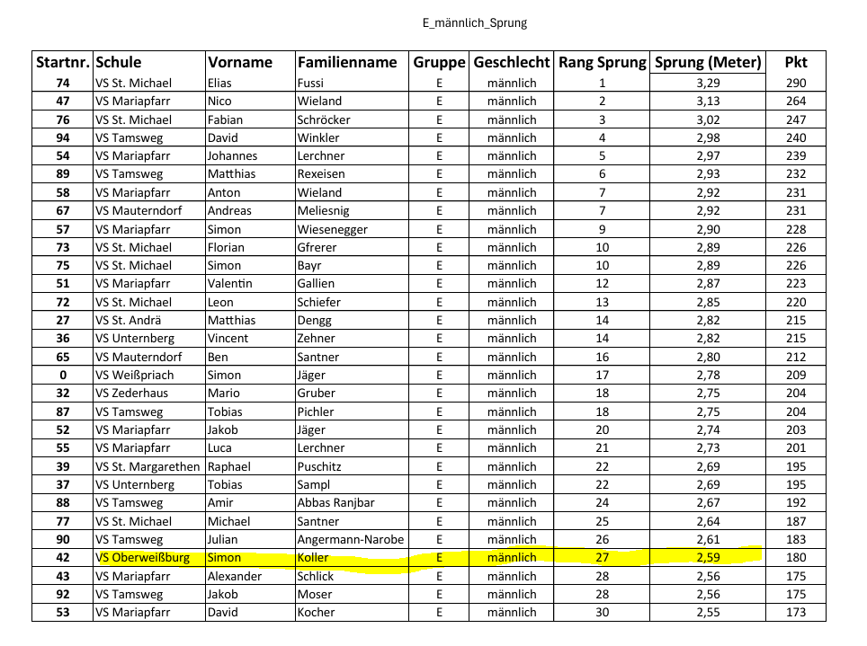

Weitwurf Buben 1./2.Stufe

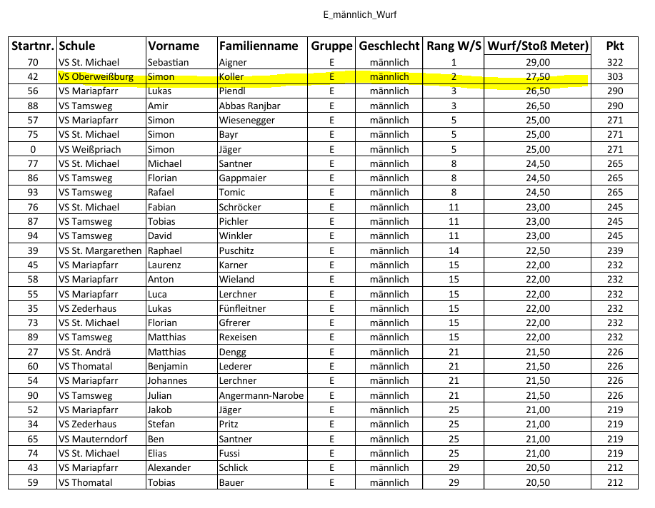

Endergebnisse der Finalkämpfe

